Dica
Rascunho isolado da Aula 6. A apostila completa (gerar_apostila.py) não muda. Quando este texto estiver pronto, ele entra no gerador principal.

Sumário
Clique no título para ir à seção.
AULA 6
Grafos e Algoritmos de Travessia 3
O que é (e o que não é) 3
Peças: vértice e aresta 4
Não direcionado e direcionado 4
Vértices adjacentes e grau 5
Caminhos (e ciclo) 6
Grafos ponderados 6
Como guardar: lista ou matriz 7
BFS com fila 8

AULA 6

Grafos e Algoritmos de Travessia
Objetivo desta aula (2h30)
Entender o grafo como modelo de relações (não como lista nem como fila), ler vocabulário (direção, adjacência, grau, caminho, peso), escolher como guardar e achar caminho com BFS.

Para seguir, use o VS Code
A instalação não entra no tempo de aula. Se ainda não tiver o programa, faça o passo a passo em Instalação (pág. Erro! Indicador não definido.)
Se a tela falhar (Python não encontrado, pasta errada, NoneType), vá para Se deu erro, faça isto (pág. Erro! Indicador não definido.)

O que é (e o que não é)
Grafo não é lista, não é fila, não é deque e não é um jeito de ler uma lista. Grafo é o modelo: pontos e ligações. Serve quando o dado não cabe numa fila única — mapa, amizades, ruas, dependências.
grafo = o mapa (pontos + ligações)
lista / matriz = como o mapa é guardado na RAM
fila (deque) = como a BFS anda no mapa

▸ Grafo — o mapa (quem se liga a quem).
▸ Lista / matriz — como esse mapa mora na memória.
▸ Fila (deque) — só a BFS usa, para visitar camada por camada.
Dica
Árvore é um grafo sem ciclo e com um começo (raiz). Grafo é o caso geral: pode ter ciclo (Alice–Bruno–Carlos–Alice) e mais de um caminho entre dois pontos.

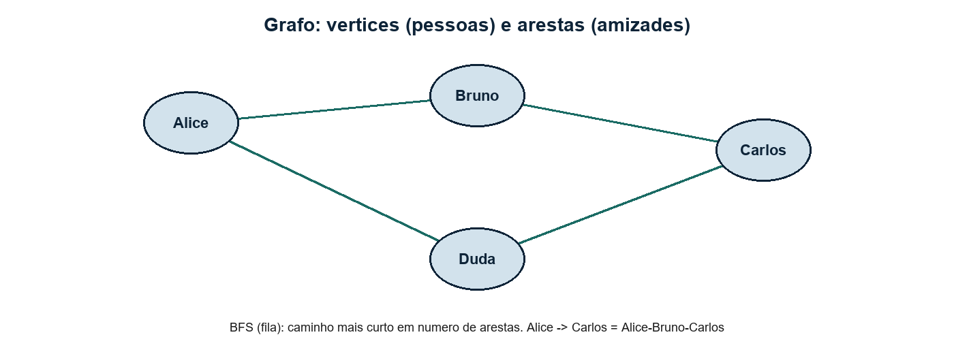
Rede da prática: pessoas são vértices, amizades são arestas.

Peças: vértice e aresta
▸ Vértice (ou nó) — um ponto: pessoa, bairro, CD.
▸ Aresta — uma ligação entre dois vértices. No não direcionado escrevemos {Alice, Bruno}; no direcionado, CD → Centro.
No projeto final: o grafo é o mapa. Hash é a ficha do pacote. Heap é quem sai primeiro. Sem grafo você tem endereços soltos, sem rua entre eles — pergunta da Aula 8.

Não direcionado e direcionado
Não direcionado (o da aula e da logística simples): a ligação vale nos dois sentidos. Amizade, rua de mão dupla. Se A liga B, B liga A. Por isso o código faz dois append.
mão dupla
def adicionar_aresta(self, a, b):
self.adicionar_vertice(a)
self.adicionar_vertice(b)
self.vizinhos[a].append(b)
self.vizinhos[b].append(a) # mao dupla

Direcionado: a ligação tem seta. Rua de mão única, “seguir” numa rede, voo Congonhas → Galeão. CD chega no Centro; o inverso pode não existir. Só um append.
mão única
def adicionar_arco(self, origem, destino):
self.adicionar_vertice(origem)
self.adicionar_vertice(destino)
self.vizinhos[origem].append(destino) # so um sentido
# destino NÃO ganha origem

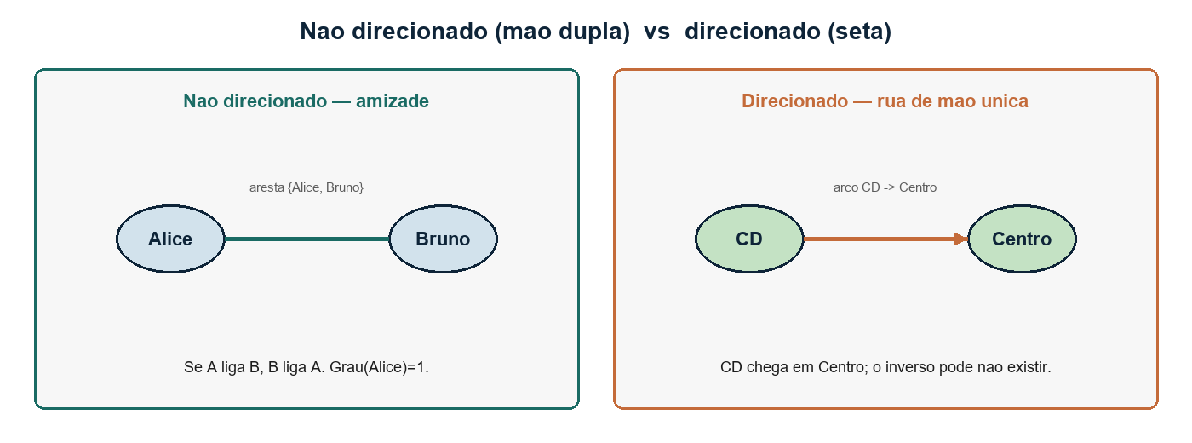
Esquerda: aresta sem seta. Direita: arco com seta. No direcionado, grau de saída e grau de entrada separam.
Atenção
O 06_grafo.py do curso é não direcionado. Não copie o segundo append se a rua for de mão única — você inventaria o caminho de volta.

Vértices adjacentes e grau
Dois vértices são adjacentes (vizinhos) se existe aresta entre eles. Grau de um vértice = quantas arestas tocam nele. Na lista de adjacência, grau(v) = len(self.vizinhos[v]).
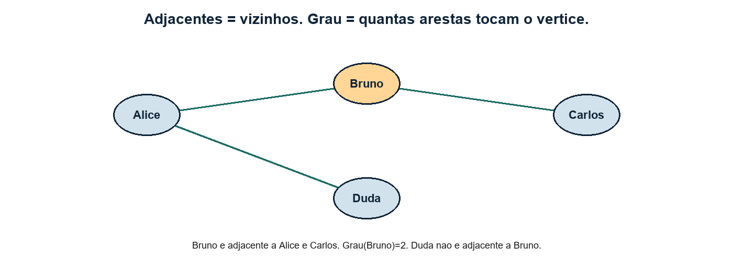
Bruno é adjacente a Alice e Carlos. Grau(Bruno)=2. Duda não é vizinha de Bruno.
adjacência e grau na lista
vizinhos = {
"Alice": ["Bruno", "Duda"],
"Bruno": ["Alice", "Carlos"],
"Carlos": ["Bruno"],
"Duda": ["Alice"],
}
# Bruno e adjacente a Alice e Carlos
# grau("Bruno") = len(vizinhos["Bruno"]) → 2

▸ Não direcionado: um número só (grau).
▸ Direcionado: grau de saída (quantas setas saem) e grau de entrada (quantas chegam).
▸ Folha da árvore da Aula 5 é o vértice de grau 1 (ou 0, a raiz sozinha) — mesma ideia, outro nome.

Caminhos (e ciclo)
Um caminho é uma sequência de vértices em que cada um é adjacente ao próximo. Neste curso o caminho não repete vértice. O comprimento é o número de arestas (Alice–Bruno–Carlos tem comprimento 2).
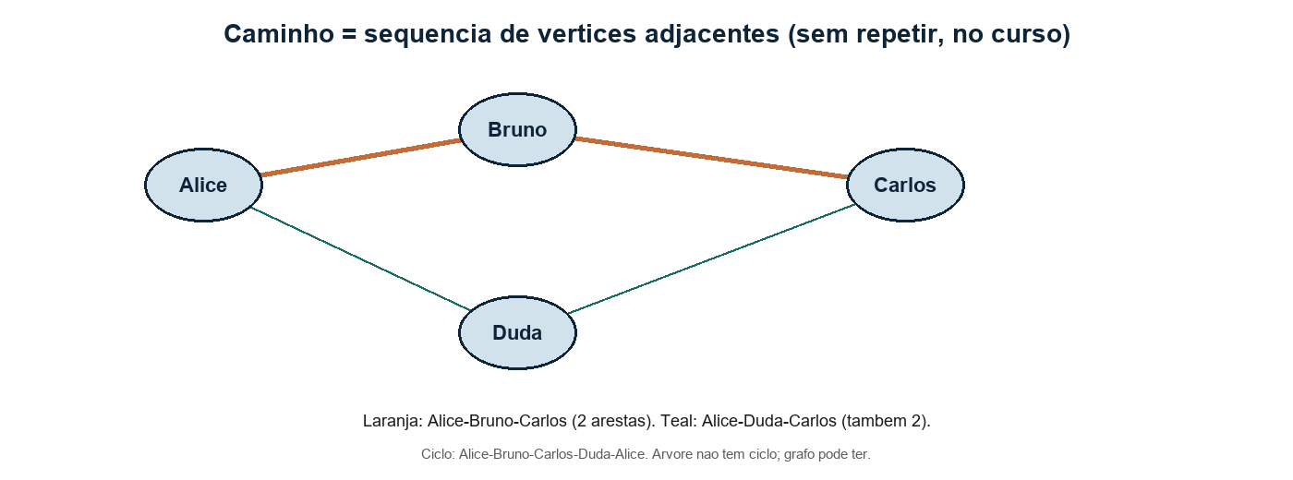
Dois caminhos Alice → Carlos, ambos com 2 arestas. BFS devolve um deles, o de menos arestas.
▸ Caminho — vai de um ponto ao outro, sem repetir vértice.
▸ Ciclo — caminho que volta ao começo (Alice–Bruno–Carlos–Duda–Alice). Árvore não tem; grafo pode ter.
▸ Conexo (não direcionado) — de qualquer um dá para chegar em qualquer outro.
Dica
BFS (fila) acha o caminho com menos arestas. Se as ruas tiverem km diferentes, menos arestas ≠ menos km — aí o peso entra (mais abaixo).

Grafos ponderados
No grafo não ponderado da aula, toda aresta vale 1. No ponderado, a aresta carrega um custo: km, minutos, pedágio. Guardamos o par (vizinho, peso) na listinha.
aresta com km
def adicionar_aresta(self, a, b, km):
self.vizinhos[a].append((b, km))
self.vizinhos[b].append((a, km))
# CD --4km--> Centro vira ("Centro", 4) na listinha do CD

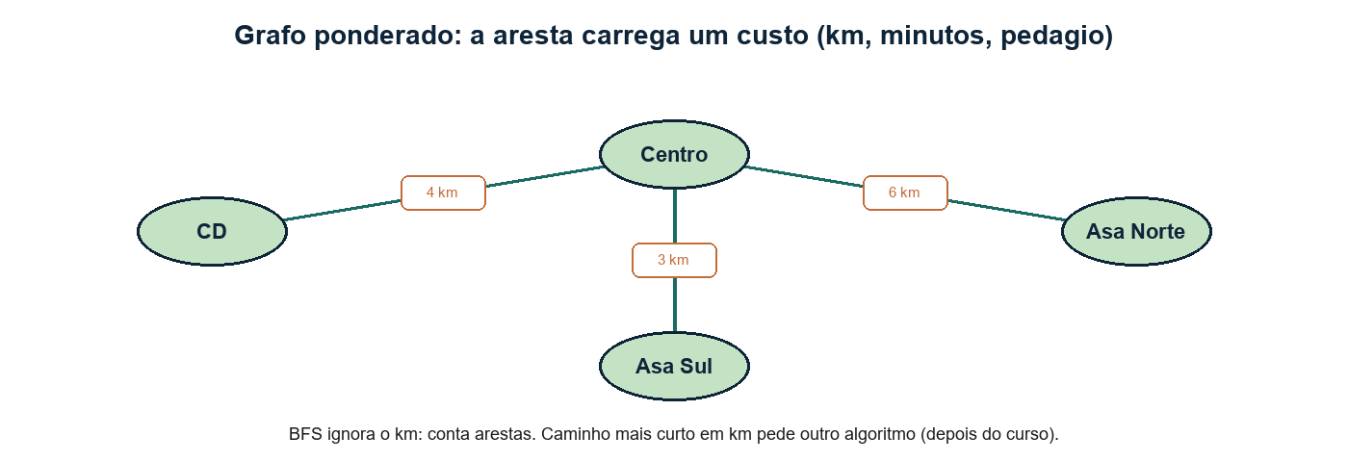
CD–Centro 4 km, Centro–Asa Sul 3 km. BFS ainda conta ruas, não soma km.
Atenção
A BFS desta aula ignora o peso. Caminho mais curto em km é outro algoritmo (Dijkstra) — fora do recorte de 2h30. No projeto, BFS no mapa não ponderado já vale.

Como guardar: lista ou matriz
O grafo é a ideia. Na RAM você escolhe uma representação. As duas guardam o mesmo mapa; mudam custo de memória e de consulta.
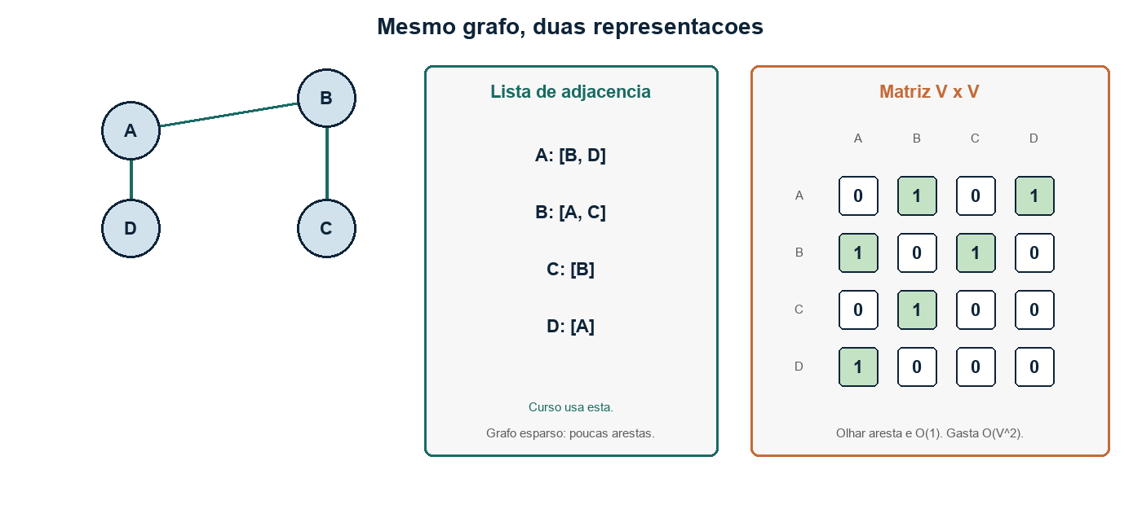
Lista: para cada vértice, os vizinhos. Matriz: tabela V×V com 0/1 (ou o peso).
matriz do grafo A–B–C–D
# Alice Bruno Carlos Duda
# Alice 0 1 0 1
# Bruno 1 0 1 0
# Carlos 0 1 0 0
# Duda 1 0 0 0
# 1 = tem aresta. Olhar a célula é O(1). A tabela inteira gasta O(V²).

▸ Lista de adjacência — o curso. Boa quando o grafo é esparso (poucas ruas). Olhar os vizinhos de v é percorrer vizinhos[v].
▸ Matriz de adjacência — tabela V×V. “Existe aresta A–C?” é O(1). Gasta O(V²) mesmo se quase tudo for zero.
Dica
self.vizinhos no código é um dict de listinhas — hash (Aula 4) apontando para listas (Aula 2). O grafo é o que isso representa, não o dict em si.

BFS com fila
Busca em largura visita camada por camada. A estrutura certa é a fila da Aula 3 (quem entra primeiro na visita sai primeiro). O caminho mais curto em número de arestas cai de graça se você guardar veio_de.
Passo 1. Enfileira o início. Marca veio_de[inicio] = None.
Passo 2. popleft no atual. Se for o destino, para.
Passo 3. Para cada adjacente ainda não visto: marca veio_de[vizinho] = atual e enfileira.
Passo 4. No fim, anda veio_de de trás para frente e inverte — esse é o caminho.
exemplos/06_grafo.py
from collections import deque

class Grafo:
def __init__(self):
self.vizinhos = {}

def adicionar_vertice(self, nome):
self.vizinhos.setdefault(nome, [])

def adicionar_aresta(self, a, b):
self.adicionar_vertice(a)
self.adicionar_vertice(b)
self.vizinhos[a].append(b)
self.vizinhos[b].append(a)

def bfs(self, inicio, destino):
fila = deque([inicio])
veio_de = {inicio: None}
while fila:
atual = fila.popleft()
if atual == destino:
break
for vizinho in self.vizinhos[atual]:
if vizinho not in veio_de:
veio_de[vizinho] = atual
fila.append(vizinho)
if destino not in veio_de:
return None
caminho = []
atual = destino
while atual is not None:
caminho.append(atual)
atual = veio_de[atual]
caminho.reverse()
return caminho

rede = Grafo()
rede.adicionar_aresta("Alice", "Bruno")
rede.adicionar_aresta("Bruno", "Carlos")
rede.adicionar_aresta("Alice", "Duda")
print("Amigos de Bruno:", rede.vizinhos["Bruno"])
print("Caminho Alice → Carlos:", rede.bfs("Alice", "Carlos"))

Dica
Aqui o exemplo usa deque + popleft() para a BFS ficar O(1) na ponta da fila. É a mesma regra FIFO que vocês implementaram com nós. No projeto, pode colar a classe Fila da Aula 3 no lugar do deque. Vértices novos usam setdefault(). DFS usaria pilha — não garante menos arestas.

Práticas da aula
Prática A — No papel, o vocabulário
Desenhe 5 pessoas e algumas amizades. Marque: um par adjacente, o grau de cada um, um caminho de 2 arestas, um ciclo se houver. Diga se o desenho é direcionado ou não.

Prática B — Rede social restrita
Cadastre 5 pessoas e algumas amizades no 06_grafo.py. Mostre amigos em comum (interseção das listas) e o caminho mais curto entre dois usuários com BFS. Confira com o desenho.

Prática C — Mão única (no caderno)
Pegue CD → Centro e não desenhe a volta. Escreva a lista de adjacência. O que muda se alguém pedir o caminho Centro → CD?

Antes da próxima aula, você precisa conseguir
▸ Em uma frase: grafo ≠ lista ≠ fila. O que cada um faz nesta aula?
▸ Diferença não direcionado / direcionado no append.
▸ O que é vértice adjacente e como lê o grau na lista.
▸ O que é caminho e por que ciclo existe no grafo e não na BST.
▸ Quando a matriz ganha da lista — e por que o curso usa lista.
▸ Por que BFS usa fila (e não pilha) para menos arestas.

